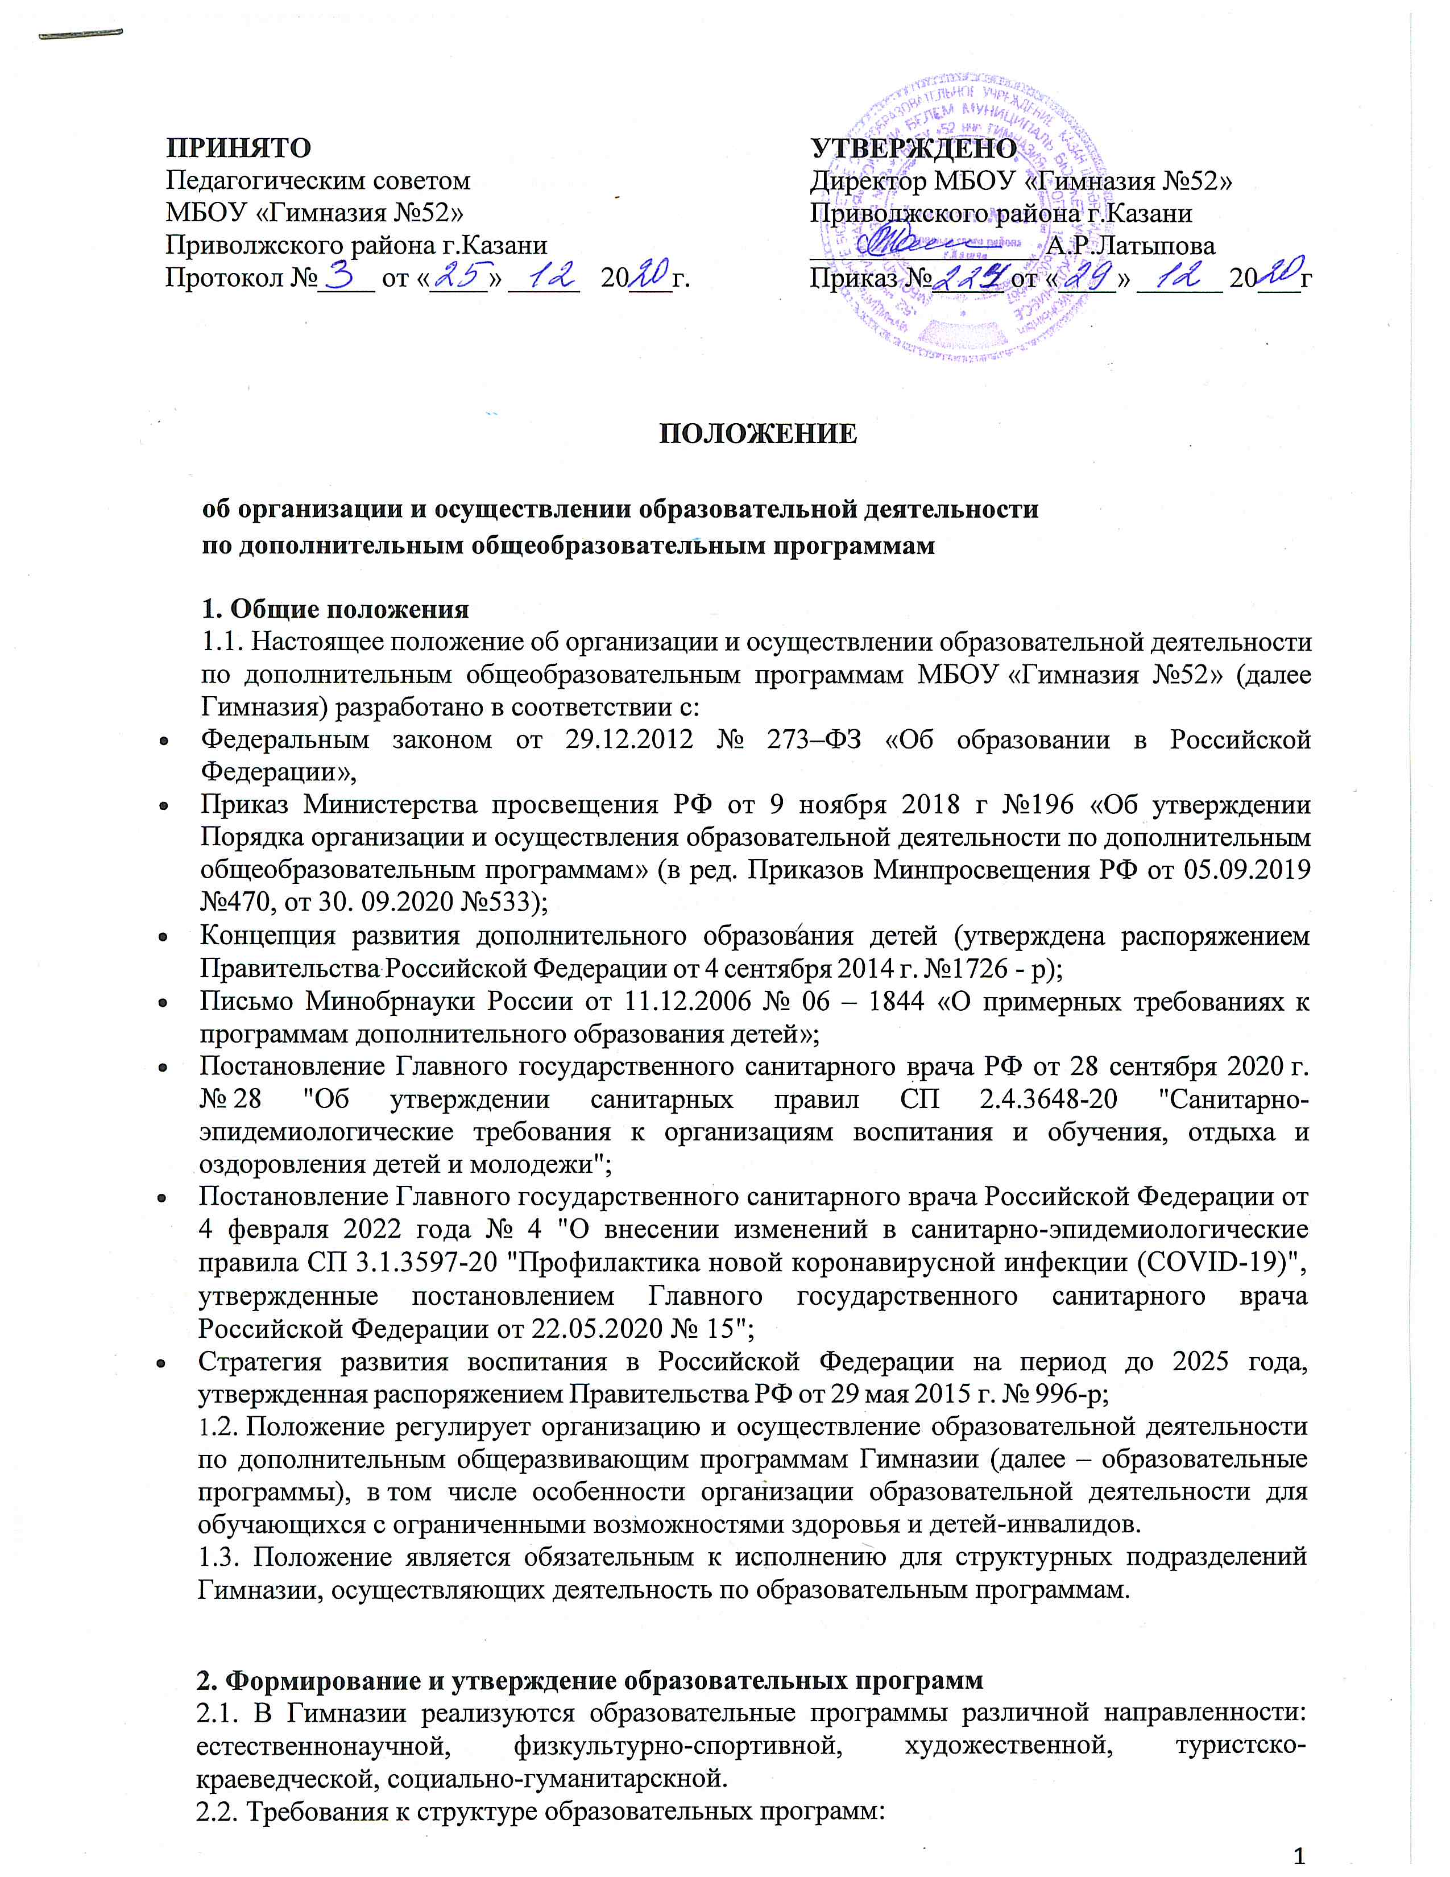

2.2.1. Структура общеразвивающих программ должна включать:
а) титульный лист: наименование школы; где, когда и кем утверждена образовательная программа; название образовательной программы, которая отражает ее содержание и направленность; Ф. И. О., должность автора (авторов) образовательной программы; год разработки дополнительной образовательной программы;
б) пояснительная записка: цель реализации образовательной программы, планируемые результаты обучения, категорию обучающихся, срок и форму обучения, режим занятий;
в) содержание программы:
– учебный план, который определяет: перечень, трудоемкость, последовательность и распределение учебных предметов и иных видов учебной деятельности обучающихся и формы аттестации;
– тематическое планирование, в которую входят: разделы и темы, получаемые знания, умения и опыт, виды самостоятельной работы обучающихся, формы самостоятельной работы обучающихся;
г) оценку качества освоения программы: планируемые результаты; формы текущего контроля, итоговой аттестации (при наличии).
д) организационно-педагогические условия:
– средства обучения: наглядные пособия, учебные средства, расходные материалы;
2.3. Разработка образовательных программ.
2.3.1. Программы разрабатываются с учетом запросов обучающихся и их родителей (законных представителей) и с учетом возможностей Гимназии. Для обучающихся с ОВЗ и детей-инвалидов при формировании программы учитываются особенности их психофизического развития.
2.4. Согласование образовательных программ.
2.4.1. Разработанный проект образовательной программы дополнительного образования предоставляется на проверку и согласование Педагогическому совету Гимназии.
2.4.2. Утвержденные программы размещаются на официальном сайте Гимназии.
2.5. Педагог дополнительного образования обязан ежегодно и по мере необходимости обновлять программы с учетом развития науки, техники, культуры, экономики, технологии и социальной сферы.

3. Прием на обучение и отчисление обучающихся
3.1. К освоению образовательных программ дополнительного образования допускаются обучающиеся Гимназии в возрасте от 7 до 18 лет без предъявления требований к уровню образования, если иное не обусловлено спецификой реализуемой программы.
3.2. Прием на обучение.
3.2.1. Прием обучающихся и их обучение осуществляются по мере комплектования групп в течение календарного года, включая каникулярное время.
3.2.2. Набор обучающихся объявляется только при наличии утвержденной образовательной программы.
3.2.3. Для поступления на обучение заявитель представляет в Гимназию в установленные сроки заявление, составленное обучающимся или родителем (законным представителем) обучающегося. При приеме в спортивные секции, туристские, хореографические группы к заявлению дополнительно представляется медицинское заключение о состоянии здоровья обучающегося.
3.2.4. Зачисление обучающихся на обучение осуществляется приказом директора школы.
3.3. Отчисление.
3.3.1. Отчисление обучающихся производится:
а) в связи с окончанием срока обучения по образовательной программе или при переводе обучающегося в другую образовательную организацию;
б) по инициативе обучающегося или родителей (законных представителей);
г) по обстоятельствам, не зависящим от воли сторон, в том числе:
– в случае ликвидации школы или структурного подразделения;
– при аннулировании или приостановлении действия лицензии на образовательную деятельность.

4. Организация образовательного процесса
4.1. Организация образовательного процесса регламентируется расписанием занятий и утвержденной образовательной программой.
4.2. Предоставление образовательных услуг по образовательным программам дополнительного образования осуществляется в течение всего календарного года, включая каникулярное время. Обучающиеся школы осваивают образовательную программу без отрыва от обучения по основной образовательной программе.
4.3. Программы реализуются педагогом дополнительного образования Гимназии как самостоятельно, так и посредством сетевых форм их реализации.
4.4. Образовательный процесс осуществляется в соответствии с индивидуальными учебными планами в объединениях по интересам, сформированных в группы обучающихся одного возраста или разных возрастных категорий (далее – разновозрастные группы), являющиеся основным составом студии, секции, объединения (далее – объединения), а также индивидуально.
4.5. Занятия в объединениях проводятся по группам, индивидуально или всем составом объединения. Допускается сочетание различных форм получения образования и форм обучения.
4.6. Количество обучающихся в объединении, их возрастные категории, а также продолжительность учебных занятий в объединении зависят от направленности программы. Каждый обучающийся имеет право заниматься в нескольких объединениях.
4.7. Расписание занятий объединения составляется для создания наиболее благоприятного режима труда и отдыха обучающихся по представлению педагогических работников с учетом пожеланий обучающихся, родителей (законных представителей) несовершеннолетних обучающихся и возрастных особенностей обучающихся.
4.8. В работе объединений при наличии условий и согласия руководителя объединения могут участвовать совместно с несовершеннолетними обучающимися их родители (законные представители) без включения в основной состав.
4.9. При реализации программ могут предусматриваться как аудиторные, так и внеаудиторные занятия, которые проводятся по группам или индивидуально. Комплектование групп осуществляется с учетом возрастных и
психологических особенностей детей. Наполняемость групп: на первом году обучения – 12-15 человек; на втором году обучения – 10-12 человек; на третьем и последующих годах обучения – 8-10 человек. В объединения второго и последующих годов обучения могут быть зачислены учащиеся, не занимающиеся в группе первого года обучения, но успешно прошедшие собеседование.
В случае снижения фактической посещаемости в течение года группы должны быть объединены или расформированы. Высвобожденные в этом случае средства могут быть использованы на открытие новых детских объединений.
Учебные группы создаются для обучающихся одного возраста или разных возрастов.
Учитывая особенности и содержание работы учебной группы, исходя из педагогической целесообразности, педагог может проводить занятия со всем составом коллектива, по группам и индивидуально.

4.10. При реализации программ возможно проведение массовых мероприятий, создание необходимых условий для совместного труда и (или) отдыха обучающихся, родителей (законных представителей).
4.11. Дополнительное образование обучающихся предусматривает следующие виды учебных занятий и учебных работ: лекции, практические занятия, круглые столы, мастер-классы, мастерские, деловые игры, ролевые игры, тренинги, выездные занятия, консультации, концерты, показательные выступления, выполнение итоговой аттестационной работы и другие виды учебных занятий и учебных работ, определенные учебным планом. Для всех видов аудиторных занятий академический час устанавливается продолжительностью 45 минут.

5. Особенности организации учебного процесса для обучающихся с ограниченными возможностями здоровья, детей-инвалидов и инвалидов
5.1. Для обучающихся с ограниченными возможностями здоровья, детей-инвалидов образовательный процесс по программам дополнительного образования организуется с учетом особенностей их психофизического развития. Кроме того, при реализации программ создаются специальные условия, без которых невозможно или затруднено освоение программ в соответствии с заключением психолого-медико-педагогической комиссии и индивидуальной программой реабилитации ребенка-инвалида и инвалида.
5.2. Сроки обучения по программам дополнительного образования для обучающихся с ограниченными возможностями здоровья, детей-инвалидов могут быть увеличены с учетом особенностей их психофизического развития в соответствии с заключением психолого-медико-педагогической комиссии – для обучающихся с ограниченными возможностями здоровья, а также в соответствии с индивидуальной программой реабилитации – для обучающихся детей-инвалидов.
5.3. Численный состав объединения уменьшается при включении в него обучающихся с ограниченными возможностями здоровья и (или) детей-инвалидов.
5.4. Численность обучающихся с ограниченными возможностями здоровья, детей-инвалидов в учебной группе устанавливается до 10 человек.
5.5. Занятия в объединениях с обучающимися с ограниченными возможностями здоровья, детьми-инвалидами могут быть организованы как совместно с другими обучающимися, так и в отдельных классах и (или) группах при условии набора такой группы.
5.6. С обучающимися с ограниченными возможностями здоровья, детьми-инвалидами может проводиться индивидуальная работа.
5.6. Содержание дополнительного образования и условия организации обучения и воспитания обучающихся с ограниченными возможностями здоровья, детей-инвалидов определяются адаптированной образовательной программой.
5.7. Образовательная деятельность обучающихся с ограниченными возможностями здоровья по программам может осуществляться на основе программ, адаптированных при необходимости для обучения указанных обучающихся, с привлечением специалистов в области коррекционной педагогики, а также педагогическими работниками, прошедшими соответствующую переподготовку.

6. Планируемые результаты освоения программы. Итоговая аттестация

6.1. Одним из ключевых элементов дополнительной общеобразовательной общеразвивающей программы являются планируемые результаты ее освоения обучающимися, которые представляют собой систему ведущих целевых установок освоения всех элементов, составляющих содержательно- деятельностную основу программы, письменную формулировку предполагаемых достижений обучающегося, которые он сможет продемонстрировать. При проектировании и реализации дополнительных программ необходимо ориентироваться на метапредметные, предметные и личностные результаты.
Метапредметные результаты означают усвоенные обучающимися способы деятельности, применяемые ими как в рамках образовательного процесса, так и при решении жизненных ситуаций; могут быть представлены в виде совокупности способов универсальных учебных действий и коммуникативных навыков, которые обеспечивают способность обучающихся к самостоятельному усвоению новых знаний и умений.
Личностные результаты выключают готовность и способность обучающихся к саморазвитию и личностному самоопределению, могут быть представлены следующими компонентами: мотивационно-ценностными (потребность в самореализации, саморазвитии, самосовершенствовании, мотивация достижения, ценностные ориентации); когнитивными (знания, рефлексия деятельности); эмоционально-волевыми (уровень притязаний, самооценка, эмоциональное отношение к достижению, волевые усилия).
Предметные результаты содержат в себе систему основных элементов знаний, которая формируется через усвоение учебного материала, и систему формируемых действий, которые преломляются через специфику предмета и направлены на их применение и преобразование; могут включать теоретические знания по программе и практические умения, предусмотренные программой.
6.2. Оценка образовательных результатов, обучающихся по дополнительной общеразвивающей программе носит вариативный характер. Инструменты оценки достижений детей и подростков способствуют росту их самооценки и познавательных интересов в дополнительном образовании, а также возможности диагностировать мотивацию достижений личности.
Согласно Федеральному закону № 273 – ФЗ итоговая аттестация по дополнительным общеразвивающим программам не предусматривает проведение итоговой аттестации. Для ребенка большое значение имеет оценка его труда родителями, поэтому педагогу надо продумать систему работы с родителями. В частности, контрольные мероприятия можно совмещать с родительскими собраниями, чтобы родители могли по итоговым работам видеть рост своего ребенка в течение года.
Формы проведения итоговой аттестации детей по программе могут быть самыми разнообразными: тестирование, устный опрос, зачет, защита реферата, выполнение проекта или творческой работы, мастер-класс, выставка, концерт, участие в соревнованиях, показательные выступления, открытое итоговое занятие, олимпиада, конкурс, концертное прослушивание, сдача нормативов, конференция, полевая практика, зачетный поход и т.п.
Главные требования при выборе формы – она должна быть понятна детям; отражать реальный уровень их подготовки; не вызывать у них страха и чувства неуверенности, не формировать у ребенка позицию неудачника, не способного достичь определенного успеха.
6.3. Итоговая аттестация проводится педагогом дополнительного образования.

7. Мониторинг образовательной деятельности
7.1. Мониторинг образовательной деятельности по образовательным программам дополнительного образования проводится с целью систематического стандартизированного наблюдения за условиями и результатами реализации программ дополнительного образования.
7.2. Оценка соответствия процедуры организации и осуществления образовательной программы установленным требованиям к структуре, порядку и условиям реализации программ. Реализация дополнительной общеразвивающей программы Гимназии позволит достичь следующих результатов:
- Нормативно-правовое обеспечение:
- сохранить государственные гарантии доступности дополнительного образования детей;
- совершенствовать нормативную правовую базу, способствующую развитию дополнительного образования.
- Ресурсное обеспечение:
- создать единое информационно-образовательное пространство основного и дополнительного образования детей;
- улучшить материально-техническое оснащение дополнительного образования детей;
- создать условия для поддержки профессионального развития педагогических кадров;
